目录
模块框图 1
参数定义 1
Ports 2
功能描述 2

模块框图
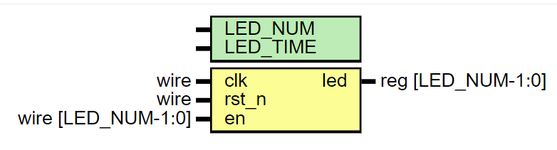

参数定义

Generic name | Type | Default  Value | Description
LED_NUM |  | 4 | 用于定义LED的个数
LED_TIME |  | 1000 | 定义LED翻转时钟个数。

Ports
Port name | Direction | Type | Description
clk | input | wire
rst_n | input | wire
en | input | wire [LED_NUM-1:0] | LED输出使能，en[i]对应led[i]
led | output | reg [LED_NUM-1:0] | Led信号，控制led IO

功能描述

